ОБЛАСТНОЕ МЕТОДИЧЕСКОЕ ОБЪЕДИНЕНИЕ ПО СПЕЦИАЛЬНОСТИ 1300000 «СВЯЗЬ, ТЕЛЕКОММУНИКАЦИИ И ИНФОРМАЦИОННЫЕ ТЕХНОЛОГИИ»
Доклад на тему «Организация экспериментальной рабочей учебной программы по специальностям 1304000 «Вычислительная техника и программное обеспечение» и 1305000 «Информационные системы» в рамках
модульной системы обучения»

С.В. Абдрахманова,
преподаватель спец.дисциплин кафедры ИТ
Карагандинский высший политехнический колледж

С 1 сентября 2016-2017 учебного года большинство специальностей Карагандинского политехнического колледжа повсеместно переходит на модульную систему обучения. У кафедры «Информационные технологии» на момент начала эксперимента уже имеется опыт по разработке рабочего учебного плана по модульной технологии, поэтому трудностей при реализации экспериментальных образовательных программ указанных специальностей, рекомендованных для внедрения НАО «Холдинг «Кәсіпкор» не возникло.
Рассмотрим основные нормативные документы, позволяющие реализовать данный эксперимент:
- Государственный общеобязательный стандарт технического и профессионального образования № 1080 от 23.08.2012г. в редакции постановления Правительства РК от 15.08.2017г. № 484.
- Типовой учебный план и типовые учебные программы по специальностям технического и профессионального образования, актуализированных в 2016 и 2017 годах (приложение 298).
- Выписка из протокола заседания Республиканского научно-методического совета по вопросам технического и профессионального образования №1 от 31.03.2017г.
- Выписка из протокола заседания Республиканского научно-методического совета по вопросам технического и профессионального образования №2 от 16.06.2017г.
- Рекомендательное письмо МОН РК от 10.05.2017г.
- «Типовые правила деятельности организации ТиПО», утвержденные постановлением Правительства РК №369 от 11.09.2013 г.
- «Санитарно-эпидемиологические требования к объектам образования» № 179 от 29.12.14г.
- Инструктивно-методическое письмо Департамента технического и профессионального образования № 11-4/1655 от 14.07.2010г,№11-2/1288 от 14.06.2013 г внедрении и введении дисциплины «Самопознание»в учебный процесс в количестве 36 часов.
- Инструктивно-методическое письмо ГУ «Управление образования Карагандинской области» № 5-5/3979 от 05.07.2016г о внедрении дополнительных курсов «Мое здоровье», «IT – информационные технологии», «Развитие предпринимательских навыков среди студентов», «Развитие проектной деятельности».
По рекомендации НАО «Холдинг «Кәсіпкор» модули разделены на два блока: базовые и профессиональные.
Для специальности 1304000 «Вычислительная техника и программное обеспечение»:
Базовые модули:
- «Применение профессиональной лексики в сфере профессиональной деятельности» изучается в 3-4 семестрах для межнационального общения в профессиональной деятельности: - казахский (русский) в объеме 69 часов; - английский в объеме 58 часов.
- «Составление деловых бумаг на государственном языке» изучается в 5-6 семестрах в объеме 57 часов для реализации государственной программы по переводу делопроизводства на казахский язык.
- «Развитие и совершенствование физических качеств» запланирован в объеме 156 часов обучения на первом курсе по 4 часа в неделю, на последующих курсах по 4 часа в неделю. Общее количество часов по дисциплине за 3 года 10 месяцев обучения составляет 400 часов. Экзамен по данной дисциплине проводится в завершающем семестре за счет отведенного учебного времени.
- «Применение основ социальных наук для социализации и адаптации в обществе и трудовом коллективе» изучается в 7-8 семестрах в объеме 180 часов для становления личности, совершенствования трудовых и всех производственных отношений.
Профессиональные модули:
- ПМ 01 – ПМ 10 запланированы в 3-6 семестрах в объеме 2344 часов для получения профессиональных компетенций, отвечающих современным требованиям в областиIT- технологий, подготовки к сдаче квалификационного экзамена и получение квалификации «Оператор ЭВМ».
- ПМ 11 – ПМ 22 запланированы в 7-8 семестрах в объеме 820 часов для получения профессиональных компетенций, практических навыков специалиста среднего звена, отвечающих современным требованиям в области IT- технологий, подготовки к сдаче дипломного проекта и получение квалификации «Техник -программист».
ПК 04 является компетенцией, а рабочей программе указан модуль, поэтому в рабочем учебном плане используется модуль.
В рабочем учебном плане объем часов на базовые и профессиональные модули для повышенного уровня квалификации соответствует типовому учебному плану технического и профессионального образования.
Для специалиста среднего звена объем учебного времени дипломного проектирования в количестве 216 часов отводится на сбор и обработку информации, собранной в результате прохождения студентами преддипломной практики.
В рабочем учебном плане процентное соотношение теоретического и практического обучения составляет:
- теоретическое обучение 30%;
- практическое обучение 70%.
В рабочем учебном плане по согласованию с работодателями включены модули, определяемые организацией образования:
- «Применение основ мехатроники и робототехники» на 3-6семестрах в объеме 366 часов для подготовки специалистов к научно-исследовательской работе и творческой инновационной деятельности в области анализа и синтеза мехатронных и робототехнических систем и систем управления мехатронными и робототехническими модулями и системами, а также к научно-исследовательской работе в междисциплинарных областях путем модификации существующих или разработки новых методов и алгоритмов, исходя из задач конкретного исследования.
- «Применение языка программирования Java» на 7-8 семестрах в объеме 92 часов для овладения навыками объектно-ориентированного программирования, а также для разработки и тестирования программных продуктов с использованием языка Java.
Рабочий учебный план по специальности 1304000 «Вычислительная техника и программное обеспечение (по видам)» составлен с учетом рекомендаций, требований социальных партнеров по формированию у обучающихся профессиональных и специальных компетенций.
Объем учебного времени, отводимый на обязательное обучение, составляет 36 часов в неделю, что отражено в учебном плане. Каникулярное время составляет 11 недель в год, в том числе в зимний период – 2 недели. На всех курсах введены по одной праздничной неделе на каждый год обучения для ликвидации невычитанных часов, по модулям, выпадающим на праздничные дни.
Для рабочих квалификаций, приобретаемых в процессе обучения, предусмотрены как повышенный уровень подготовки, так и уровень специалиста среднего звена.
Объем времени на производственное обучение и профессиональную практику определен в соответствии с содержанием профессиональных модулей и составляет:
- на производственное обучение 900 часов;
- на профессиональную практику 828 часов.
Для повышения интереса к специальности, а также в целях качественной подготовки специалистов, приобретения ими новых практических навыков и умений, формирования умения самостоятельно мыслить, находить пути решения поставленной задачи, вводятся факультативные занятия:
«Изучение терминологии английского языка для дизайнера» на 1 курсе в объеме 39 часов, направленных на формирование разговорных навыков и понимание специфической документации.
«Основы программирования» на 4-5 семестрах в объеме 43 часов для овладения практическими навыками программирования в среде Delphi.
«Основы 3D Max» - на 6 семестре в объеме 25 часов, направленных на моделирование 3D–объектов.
«Программирование PHP» - на 5-6 семестрах в объеме 30 часов, направленных на изучение студентами основных закономерностей и современных тенденций развития компьютерных языков программирования.
«Программирование в Unity3D» - на 6-7 семестре в объеме 26 часов, охватывающих проблемы и пути решения проектирования и разработки 3D– приложений.
«Современные графические редакторы» - на 1 курсе в объеме 20 часов в целях овладения практическими навыками работы в графических приложениях.
В целях исполнения Государственной программы развития образования и науки Республики Казахстан на 2016-2019гг, согласно инструктивно-методическому письму ГУ «Управление образования Карагандинской области» № 5-5/3979 от 05.07.2016г вводятся дополнительные факультативные занятия: - «Мое здоровье» в объеме 17 часов на 1 курсе; - «IТ – информационные технологии» в объеме 31 часа на 4-5 семестрах; - «Развитие предпринимательской деятельности» в объеме 51 часа на 2-3 семестре. Максимальный объем учебной нагрузки, включая все аудиторные и внеурочные работы, не превышает 54 часа в неделю.
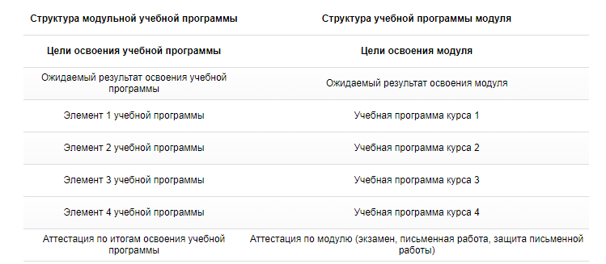

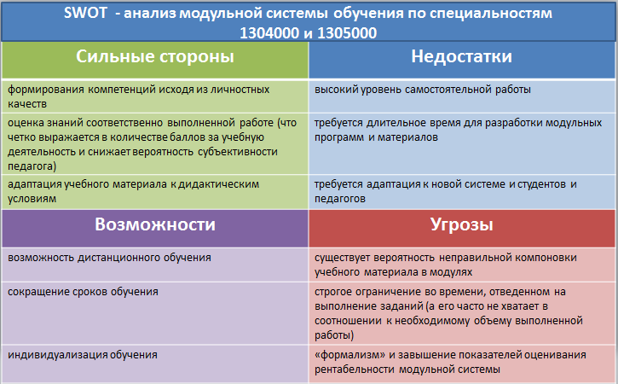

В Послании Президента Республики Казахстан – Лидера нации Н.А. Назарбаева народу Казахстана особо отмечено, что знания и профессиональные навыки – ключевые ориентиры современной системы образования, подготовки и переподготовки кадров: «Чтобы стать развитым конкурентоспособным государством, мы должны стать высокообразованной нацией. В современном мире поголовной грамотности уже недостаточно. Наши граждане должны быть готовы к работе на самом передовом оборудовании и самом современном производстве».

